TRƯỜNG ĐẠI HỌC SƯ PHẠM TPHCM ĐỀ THI HỌC KÌ I – NĂM HỌC 2013 - 2014
TRƯỜNG TRUNG HỌC THỰC HÀNH Ngày: 21 – 12 - 2013
ĐỀ CHÍNH THỨC Môn: Vật Lý - Lớp 10
Thời gian: 45 phút
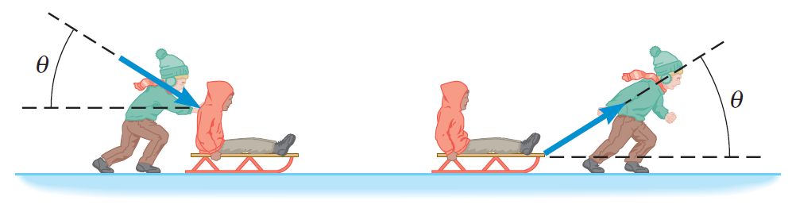
Câu 1: (2,0 điểm)
- Phát biểu và viết biểu thức định luật II Niutơn.
- Nêu định nghĩa và tính chất của khối lượng.
Câu 2: (2,0 điểm)
- Lực ma sát trượt: điều kiện xuất hiện và đặc điểm của lực ma sát trượt.
- Một người có hai lựa chọn hoặc là đẩy bạn mình, hoặc là kéo bạn mình với lực tác dụng theo hướng như hình vẽ, trên một bề mặt có ma sát. Hỏi người này nên chọn phương án nào để lực cần tác dụng nhỏ hơn? Vì sao?
Câu 3: (1,0 điểm)
Gia tốc rơi tự do của một vật ở độ cao h so với mặt đất là g = 4,9m/s². Biết gia tốc rơi tự do trên mặt đất g₀ = 9,8m/s². Bán kính trái đất là R = 6400km. Tính độ cao h.
Câu 4: (2,0 điểm)
Lần lượt móc vào đầu dưới của một lò xo nhẹ các vật 100g, 300g thì thấy chiều dài của lò xo khi vật cân bằng lần lượt là 42cm và 46cm. Lấy g = 10m/s². Tìm độ cứng và chiều dài tự nhiên của lò xo.
Câu 5: (3,0 điểm) (Dành riêng cho HS lớp D, chuyên Anh, chuyên Văn).
Một ô tô có khối lượng 2 tấn đang chuyển động trên đường thẳng, ngang AB dài 100m, khi qua A vận tốc là 10m/s và đến B vận tốc là 20m/s. Biết độ lớn của lực kéo là 4000N. Lấy g = 10m/s².
1. Tìm hệ số ma sát 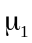 trên AB.
Đề Thi HKI – Lớp 10 – Ngày 21/12/2013Trang1/2

2. Đến B thì động cơ tắt máy và xe lên dốc BC dài 50m nghiêng 30⁰ so với mặt phẳng ngang. Hệ số ma sát trên mặt dốc là 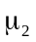 = 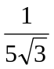. Tính độ cao lớn nhất xe lên được trên dốc.
3. Hãy tiếp tục xây dựng một tình huống vật lý để các phương trình sau xuất hiện trong lời giải.
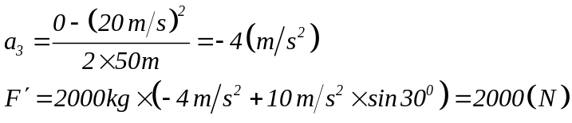
Câu 6: (3,0 điểm) (Dành riêng cho HS lớp A, chuyên Toán)
Một chiếc xe có khối lượng 500kg khởi hành tại A và sau khi đi được quãng đường AB = 100m trong 10s thì lên một dốc BC dài 50m, cao 30m. Hệ số ma sát giữa bánh xe và mặt đường luôn là 0,1. Lấy g = 10m/s².
- Tính lực kéo trên đoạn AB và vận tốc của xe tại B.
- Nếu tại một điểm D trên dốc, ta thôi tác dụng lực kéo thì xe sẽ dừng lại tại đỉnh dốc. Xác định vị trí điểm D. Giả sử lực kéo trên đoạn AD là không đổi so với câu 6.1
- Hãy tiếp tục xây dựng một tình huống vật lý để các phương trình sau xuất hiện trong lời giải.
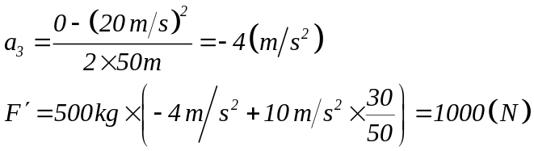
Hết
(Học sinh không được sử dụng tài liệu) Trang 2/2
ĐÁP ÁN ĐỀ THI HKI LỚP 10– ĐỀ CHÍNH THỨC
1 | SGK/61 | - Phát biểu chính xác + Viết đúng biểu thức | 0,75+0,25
2 | SGK/61 | - Nêu định nghĩa, 3 tính chất khối lượng | 1,0
Câu 2: (2,0 điểm)
1 | SGK/78 | - Điều kiện xuất hiện  - đặc điểm (điểm đặc, hướng, độ lớn) | 0,5  1.0
2 |  | Phương án 2 (kéo)  Giải thích: khi đó áp lực người và xe đè lên bề mặt giảm nên lực ma sát trượt cũng giảm theo | 0,25  0,25
Câu 3: (1,0 điểm)
1 | 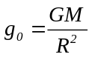; 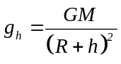 | 0,25 | 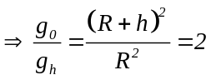  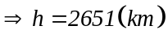 | 0,25  0,5
Câu 4: (2,0 điểm)
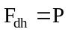 (do cân bằng) | 0,5  0,25  0,25 | 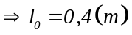  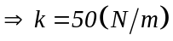 | 0,5  0,5
Câu 5: (3,0 điểm)
1. | - Vẽ hình, phân tích lực  - 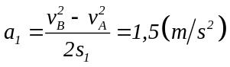  - 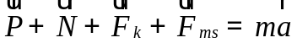  - 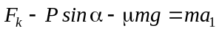  - 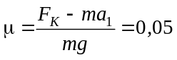 | 0,25  0,25  0,25  0,25  0,5 | - 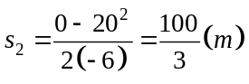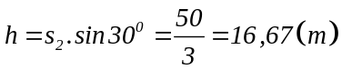 | 0,25  0,25
2 | - 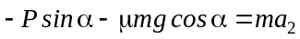  - 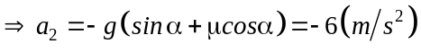 | 0,25  0,25 | 3. Nếu bỏ qua ma sát trên dốc BC, muốn xe lên dốc và dừng lại tại C thì phải tác dụng lên xe một lực kéo độ lớn bằng bao nhiêu? | 0,5
Câu 6: (3điểm)
1. | - Vẽ hình, phân tích lực  - 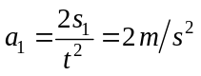  - 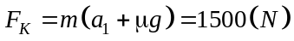  - 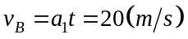 | 0,25  0,25  0,25  0,5  0,25 | - 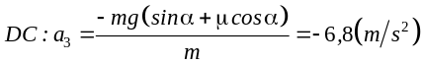  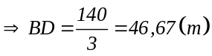  3. Nếu bỏ qua ma sát trên dốc BC, muốn xe lên dốc và dừng lại tại C thì lực kéo trên BC có độ lớn bằng bao nhiêu? | 0,25  0,25  0,25  0,5
2 | - 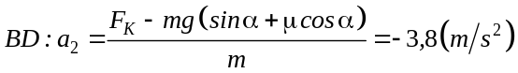 | 0,25 |  | 0,25  0,25  0,25  0,5

